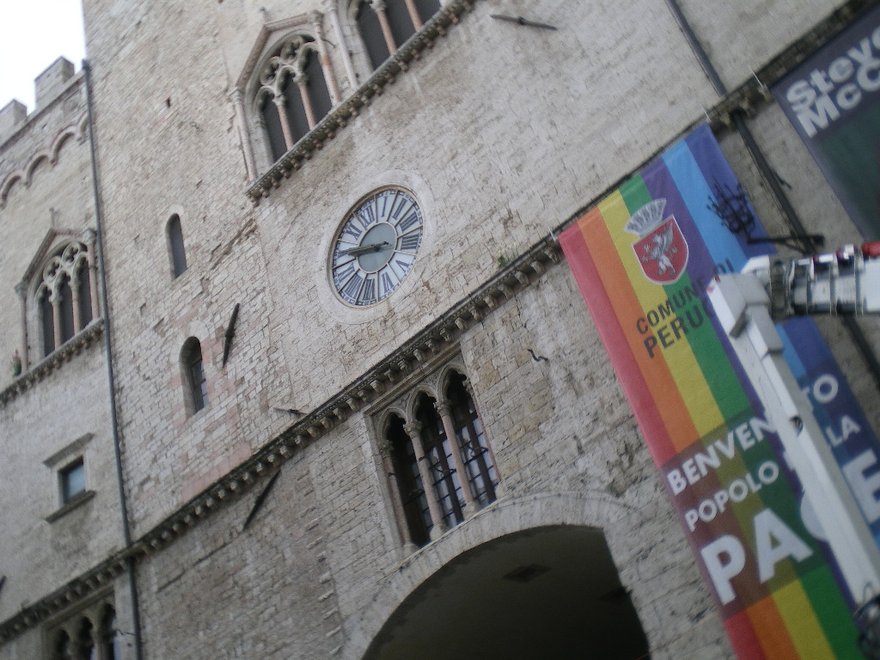
Al nostro arrivo a Perugia nella piazza principale, abbiamo trovato un palco con un megaschermo che trasmetteva attraverso un video il congresso che si stava tenendo nella Sala dei Priori. Al termine del convegno si sono esibiti due ragazzi che cantavano una canzone riguardante la Pace.

